Методические рекомендации к проекту
«Гномик Вася в саду и в огороде»
Автор проекта –Левашова Юлия Евгеньевна учитель-логопед ГБДОУ № 9 комбинированного вида Пушкинского района Санкт-Петербурга
Проект предназначен учителям-логопедам, воспитателям детских садов для работы с детьми 5-7 лет для расширения представления об овощах и фруктах.
Данная работа, созданная с помощью системы «Mimio Studio», может использоваться для совместной деятельности с детьми в детских садах, детских развивающих центрах.
Проект состоит из 15 страниц.
Для простоты работы на всех листах использованы стрелочки -для перехода на предыдущую страницу, -для перехода на следующую страницу.
Картинки , , 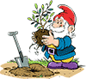,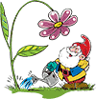,содержат текстовые файлы, которые содержат рекомендации для выполнения текущего задания.
,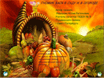 | 1 лист  Название проекта. Показываем детям как надо пользоваться стилусом, обращаем внимание на изображение гномика, объясняем. Что это обозначает. Картинка «стрелочка»-гиперссылка для перехода на следующий или предыдущий лист. Слово «Интокс»-гиперссылка на сайт Санкт-Петербургского представительства Института новых технологий.
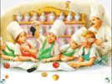 | 2 лист  Расширяем представление детей об овощах и фруктах .Предметные картинки с изображением овощей и фруктов используются как гиперссылки для перехода на другие страницы( 9, 10, 15
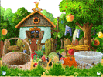 | 3 лист  Закрепляем умение детей дифференцировать овощи и фрукты. Гномик предлагает детям разложить по разным корзинкам овощи и фрукты.  (поговорить с детьми о торм, что нужно сделать перед тем как съесть фрукты и овощи, помыть руки, фрукты и овощи)
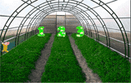 | 4 лист  Развиваем умение детей делить слова на слоги.  Задание четвертого листа-рассадить овощи по грядкам в соответствии с указанным на каждой грядке количеством слогов в названии этих овощей.
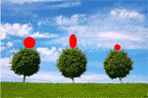 | 5 лист  Развиваем фонематический анализ.  Задание- развесь на деревья фрукты в соответствии символьным обозначением звуков.
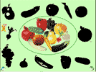 | 6 лист  Развитие зрительного восприятия и внимания.  Задание-Помогите Васе найти тень любого из фруктов или овощей. Затем ребенок проверяет себя.
7 лист
Согласование числительных с существительными, образование множественного числа существительных.
Расскажите гномику Васе, что лежит на столе, вытаскивая по очереди овощи при помощи стилуса и перемещая их на нижний край страницы.
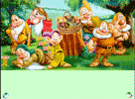 | 8 лист  Согласование числительных с существительными, образование множественного числа существительных.  Найдите фрукты, которые спрятали гномы и назови их. (При помощи стилуса перемещать найденные фрукты на нижний край страницы.)
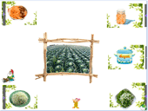 | 9- 12, 15-21 листы  Образование прилагательных. Развитие внимания, памяти.  Расскажите гномику Васе, что можно приготовить из капусты, яблок… Поиграем в игру «Что изменилось» и «какая картинка здесь была?»Проговорим, что можно приготовить из предложенных овощей и фруктов.
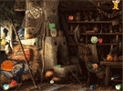 | 13 лист  Развитие зрительного восприятия, внимания, формировать умение правильно употреблять предлоги.  Расскажите, где и какие овощи и фрукты вы видите.
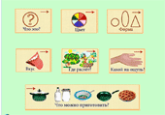 | 14 лист  «Составь рассказ»  Совершенствовать навык составления рассказа-описания.  На странице представлены схематичные изображения, символизирующие определенную часть описания овощей (фруктов)

